**"Какие витамины нужны осенью детям?"**

Какие витамины нужны осенью детям?

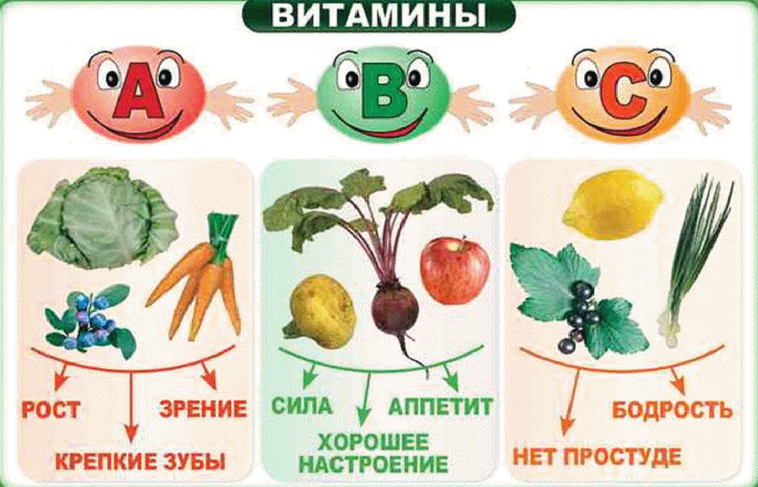

**Осень** — пора холода, затяжных дождей и авитаминоза. Именно в это время происходит всплеск заболеваемости. Причем дети страдают не столько от простуд, сколько от нашествия вирусов при пониженном иммунитете. Выход есть: витаминизация. Сегодня мы поговорим о том, какие витамины лучше принимать осенью.

Витамин С содержится в сладком перце, капусте: свежей и квашеной. Полезен также свежий капустный сок. Его можно употреблять еще при первых признаках простуды, и если болит горло. Также богаты витамином С шиповник (его можно заваривать), облепиха, рябина.

Витамин А. Конечно, это любимая детишками морковка. Надо помнить, что недостаточное количество витамина А влияет на появление у малышей бронхитов, ринитов, дерматитов и опрелостей, стоматитов. Осенью эти явления особенно обостряются.

Витамин Е — лучше всего выводит токсины из организма. В ситуации современной экологии это актуально и для детей. В отличие от витамина А, витамин Е плохо сохраняется в наших клетках, им сложно «запастись» на долгое время. Содержится в кукурузе.

Витамин В6 — один из самых важных витаминов, необходимых осенью. Один из лучших помощников в формировании детского иммунитета.. Играет важную роль в процессе кроветворения, так как принимает участие в формировании лимфоцитов — защитных клеток крови. Если у малышей не хватает его в достаточном количестве, могут возникнуть нарушения ЖКТ. Поэтому в меню ребенка обязательно следует включать картофель, фасоль, горох, бобы.

Различные микроэлементы - содержатся в кабачках, патиссонах и тыкве. Тыква, например, содержит много калия и меди.

Витамин Д вырабатывается под воздействием солнечных лучей. Он полезен детям для предотвращения рахита, особенно в младенческом возрасте. Еще при недостатке витамина Д может появиться раздражительность, плаксивость, нервозность.

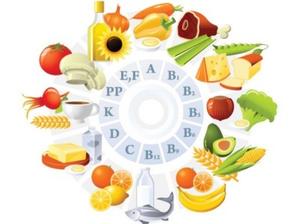

Таковы природные витамины, необходимые осенью.



